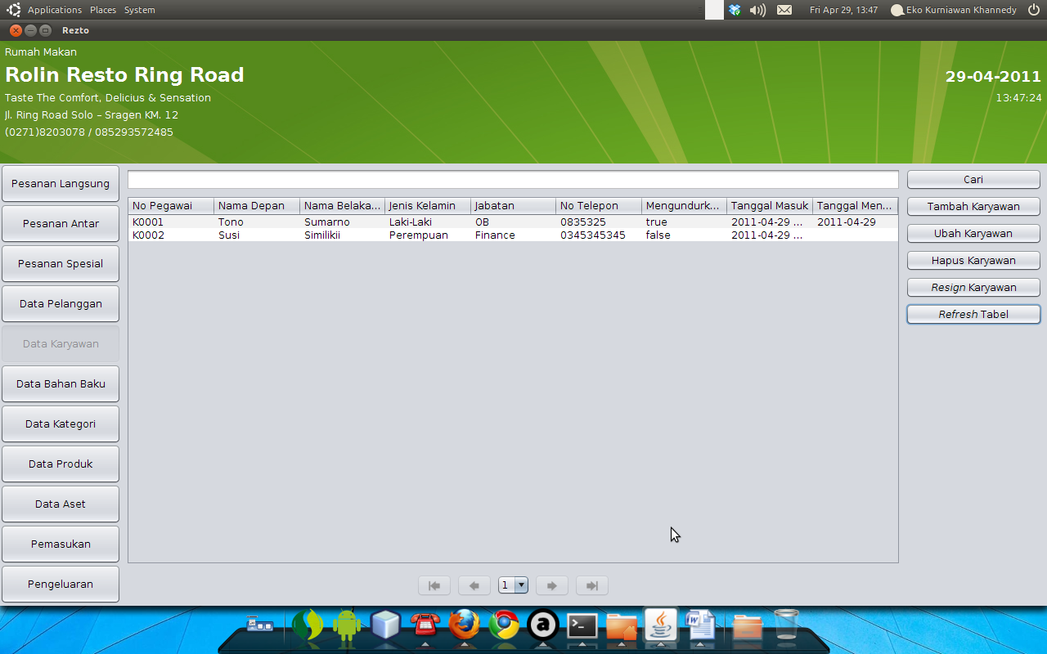
Terdapat beberapa tombol pada menu karyawan, yaitu :
- Cari, digunakan untuk melakukan pencarian data karyawan
- Tambah Karyawan, digunakan untuk menambah data karyawan
- Ubah Karyawan, digunakan untuk mengubah data karyawan
- Hapus Karyawan, digunakan untuk menghapus data karyawan
- Resign Karyawan, digunakan untuk menandai bahwa karyawan telah mengundurkan diri
- Refresh Tabel, digunakan untuk meload ulang data karyawan dari database ke table.

Menambah Karyawan
Untuk menambah karyawan, klik tombol Tambah Karyawan, maka akan keluar dialog seperti pada gambar dibawah ini.
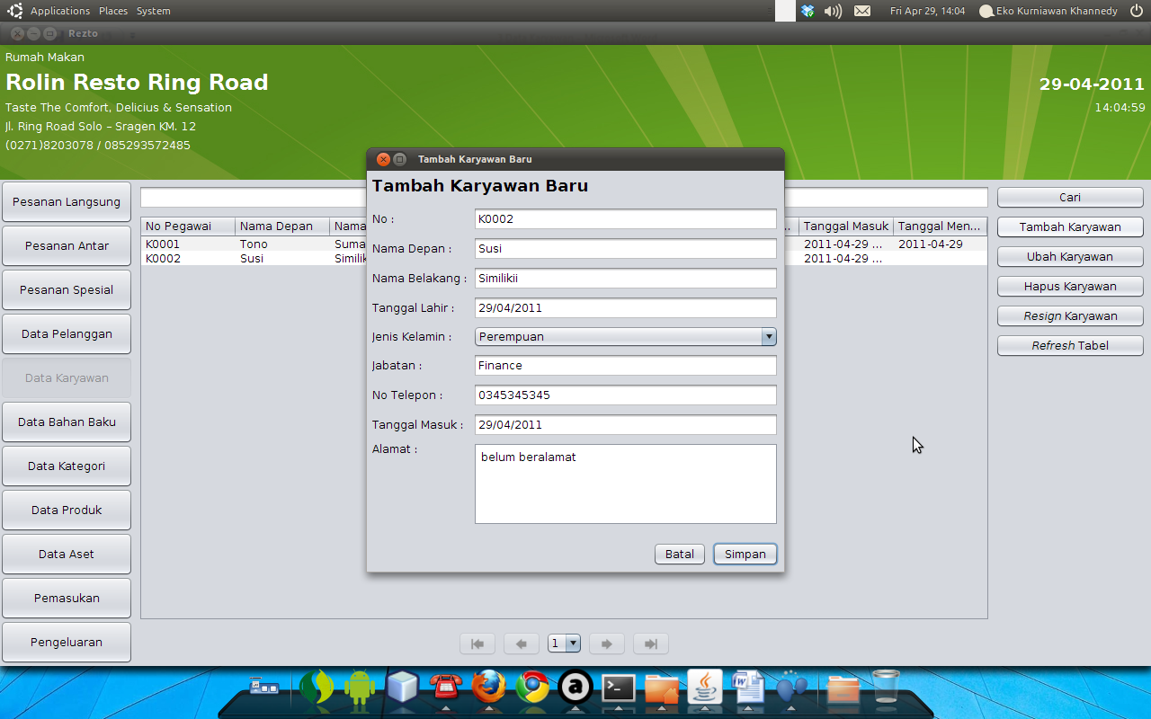
Masukkan data karyawannya, setelah itu klik tombol simpan jika akan menyimpan data karyawan, klik tombol Batal jika akan membatalkan proses menambah data karyawan baru.

Mengubah Karyawan
Untuk mengubah data karyawan, pertama klik salah satu baris yang ada pada table, setelah itu klik tombol Ubah Karyawan, maka akan keluar dialog seperti dibawah ini.
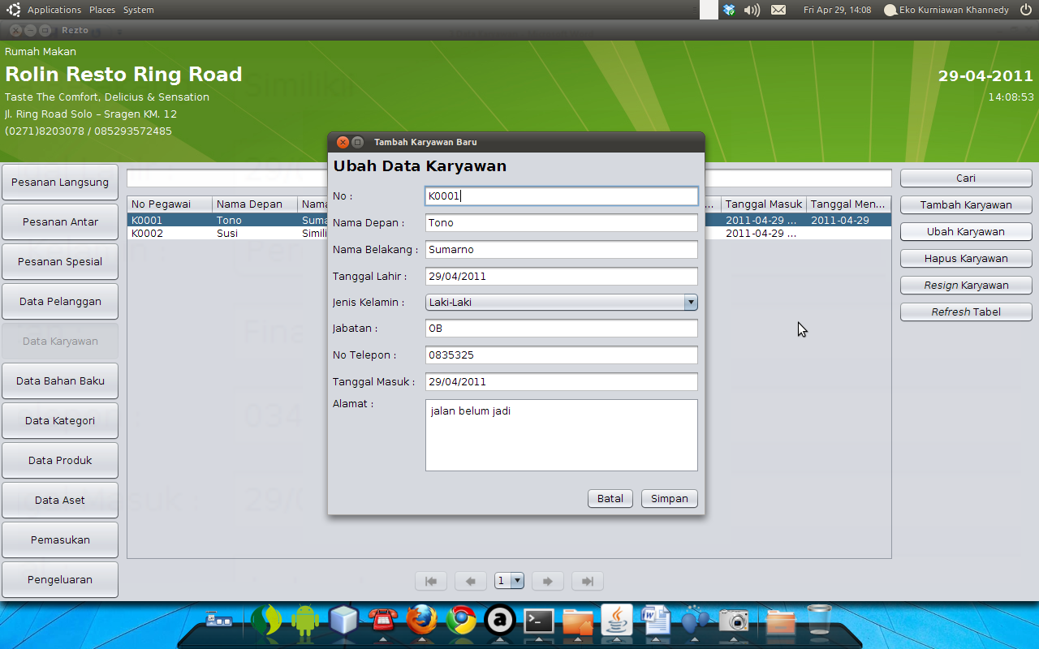
Setelah selesai mengubah data karyawan, klik tombol simpan untuk menyimpan data karyawan, atau klik tombol batal, jika akan membatalkan proses mengubah data karyawan.

Menghapus Karyawan
Untuk menghapus data karyawan, klik salah satu baris yang ada pada table, setelah itu klik tombol Hapus Karyawan, maka akan keluar dialog konfirmasi “Apakah anda yakin akan menghapus?”, jika yakin akan menghapus data karyawan, klik tombol Yes, jika tidak, klik tombol No.
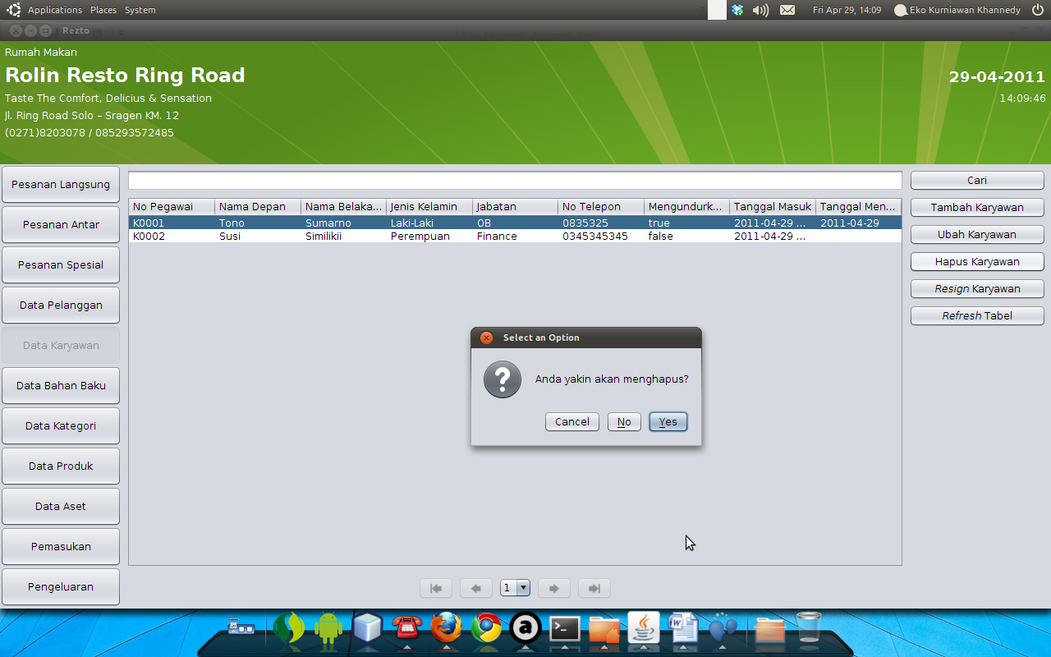

Resign Karyawan
Tombol Resign karyawan digunakan untuk mengubah status karyawan dari aktif menjadi mengundurkan diri, yang berarti karyawan tersebut telah keluar dari restoran. Untuk melakukan resign karyawan, pertama klik salah satu baris pada table, setelah itu klik tombol Resign Karyawan. Setelah diklik, maka aka nada konfirmasi pengunduran diri, jika yes berarti mengundurkan diri, jika no berarti proses pengunduran diri dibatalkan.
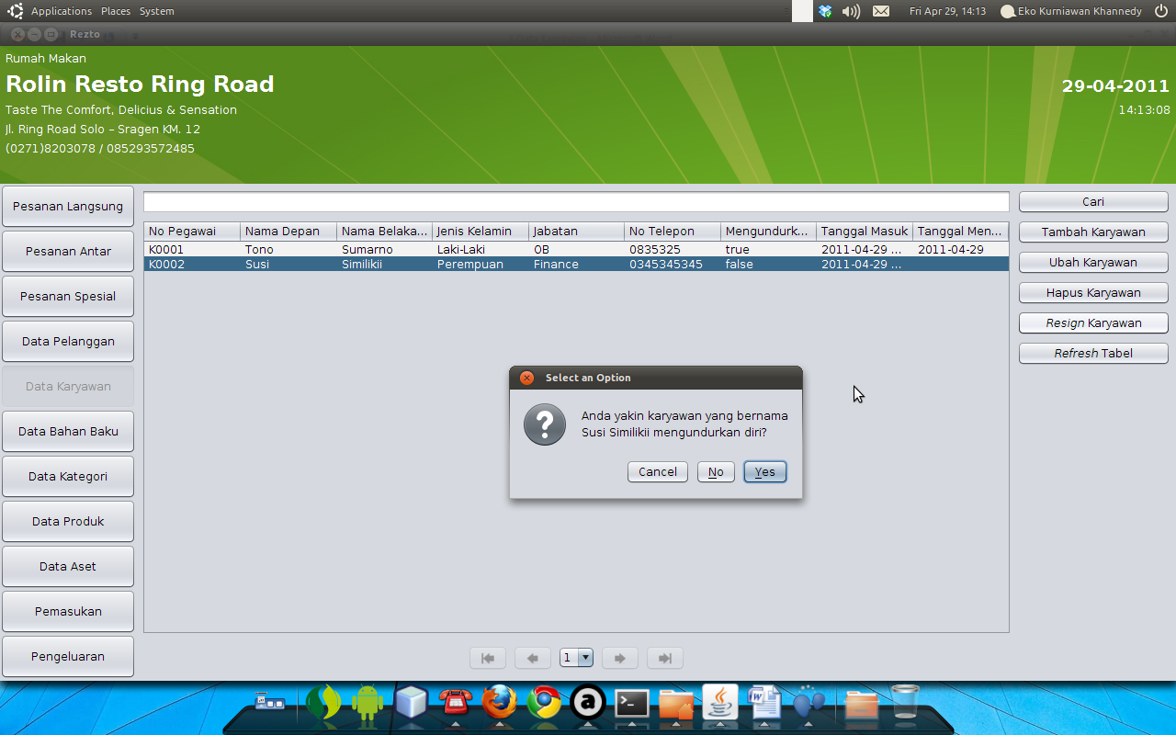

Pencarian Karyawan
Untuk melakukan pencarian data karyawan, masukkan teks yang akan dicari pada textfield cari, setelah itu klik tombol Cari, maka table akan menampilkan data yang dicari.
